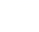
金华十校2023—2024学年第一学期期末调研考试
高一生物试题卷
一、选择题(本大题共 25小题，每小题2 分，共 50分。每小题列出的四个备选项中只有一个是符合题目要求的，不选、多选、错选均不得分)
1. 施肥是指将肥料施于土壤中或喷洒在植物上，提供植物所需养分，并保持和提高土壤肥力的农业技术。施肥主要为植物提供（ ）
A. 水 B. 无机盐 C. 酶 D. 能量
【答案】B
【解析】
【分析】施肥是指将肥料施于土壤中或喷洒在植物上，肥料中的主要成分是无机盐。
【详解】施肥是指将肥料施于土壤中或喷洒在植物上，肥料中的主要成分是无机盐，所以主要为植物提供无机盐，ACD错误，B正确。
故选B。
下图为某同学在“使用显微镜观察各种细胞”实验中，拍摄到的显微照片。请完成下面小题：
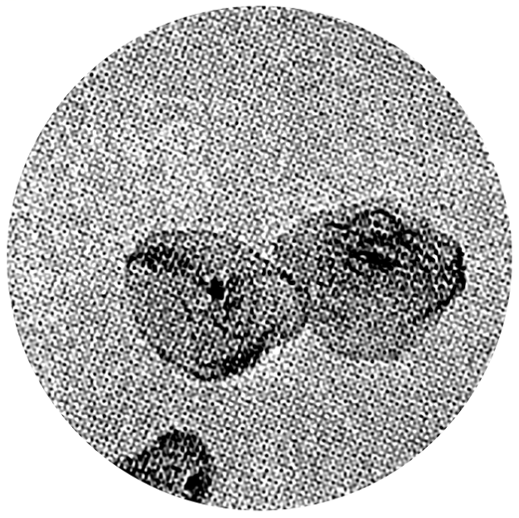
2. 该细胞最可能是（ ）
A. 黑藻幼叶叶肉细胞 B. 洋葱根尖分生区细胞
C. 人体口腔上皮细胞 D. 大肠杆菌细胞
3. 该细胞能进行正常生命活动时，含量最多的化合物是（ ）
A. 水 B. 蛋白质 C. 糖类 D. 脂质
【答案】2. C 3. A
【解析】
【分析】1、真核细胞和原核细胞最明显的区别是有无以核膜为界限的细胞核。
2、动物细胞和植物细胞明显的区别是植物细胞有细胞壁，动物细胞没有。
3、细胞中含量最多的化合物是水，含量最多的有机化合物是蛋白质。
【2题详解】
由图可知，该细胞没有细胞壁，但具有细胞核，因此该细胞为动物细胞，C正确，ABD错误。
故选C。
【3题详解】
该细胞能进行正常生命活动时，说明该细胞是活细胞。活细胞中含量最多的化合物是水，A正确，BCD错误。
故选A。
4. 人饮酒后酒精可以被快速吸收并进入神经细胞，从而影响中枢神经系统。酒精进入神经细胞的方式是（ ）
A. 扩散 B. 渗透 C. 胞吞 D. 主动转运
【答案】A
【解析】
【分析】自由扩散的特点是高浓度运输到低浓度，不需要载体和能量，如水，CO₂，甘油；协助扩散的特点是高浓度运输到低浓度，需要载体，不需要能量，如红细胞吸收葡萄糖；主动运输的特点是低浓度运输到高浓度，需要载体和能量，如小肠绒毛上皮细胞吸收氨基酸，葡萄糖，K⁺，Na⁺；大分子出入细胞的方式是胞吞和胞吐，需要消耗能量。
【详解】酒精进入细胞的方式为自由扩散，A正确，BCD错误。
故选A。
5. 下列选项中不属于孟德尔分离定律内容的是（ ）
A. 等位基因互相独立、互不融合
B. 形成配子时等位基因彼此分离
C. 一半的配子含有等位基因中的一个
D. 受精时雌、雄配子不随机结合
【答案】D
【解析】
【分析】基因分离定律的实质：在杂合子的细胞中，位于一对同源染色体上的等位基因，具有一定的独立性；生物体在进行减数分裂形成配子时，等位基因会随着同源染色体的分开而分离，分别进入到两个配子中，独立地随配子遗传给后代。
【详解】A、等位基因分别位于两条具有同源关系的染色体上，互相独立，属于分离定律的内容，与题意不符，A错误；
B、等位基因在形成配子时随着同源染色体的分开而彼此分离，是分离定律的核心内容，与题意不符，B错误；
C、由于等位基因随着同源染色体分开而分离，这样得到的配子中各一半的配子带有等位基因中的一个，与题意不符，C错误；
D、受精时雌雄配子随机组合属于孟德尔假说的内容，不属于分离定律的内容，与题意相符，D正确。
故选D。
6. 某植物有无果和黄果两种表型，下列叙述正确的是（ ）
A. 属于一对相对性状，因为表型不同
B. 不属于一对相对性状，因为它们不属于同一物种
C. 不属于一对相对性状，因为它们不属于同一性状
D. 无法进行判断，因为不确定由几对基因控制
【答案】C
【解析】
【分析】1、相对性状是指同种生物的同一性状的不同表现类型，遗传学中把同一单位性状的相对差异称为相对性状。
2、等位基因是指在一对同源染色体的同一位置上控制相对性状的基因。
3、表现型=基因型+外界环境。
【详解】相对性状是指同种生物同一性状的不同表现类型，无果和有果为相对性状，黄果和红果为相对性状，而无果和黄果不是同一性状，不属于相对性状，C正确，ABD错误。
故选C。
7. 下图为细胞中常见的反应，该反应不属于（ ）
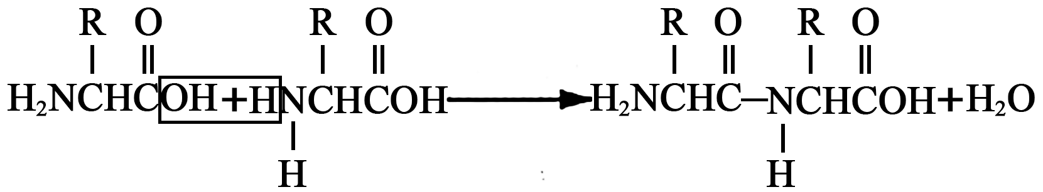
A. 水解反应 B. 脱水缩合反应
C. 酶促反应 D. 吸能反应
【答案】A
【解析】
【分析】氨基酸在核糖体中通过脱水缩合形成多肽链，而脱水缩合是指一个氨基酸分子的羧基（-COOH ）和另一个氨基酸分子的氨基（-NH₂）相连接，同时脱出一分子水的过程。
【详解】图示过程为氨基酸脱水缩合的过程，需要酶的催化，且需要能量，故该反应也属于酶促反应、吸能反应，A错误，BCD正确。
故选A。8. 如图表示酵母菌细胞中某一生理过程的部分变化，该生理过程属于（ ）
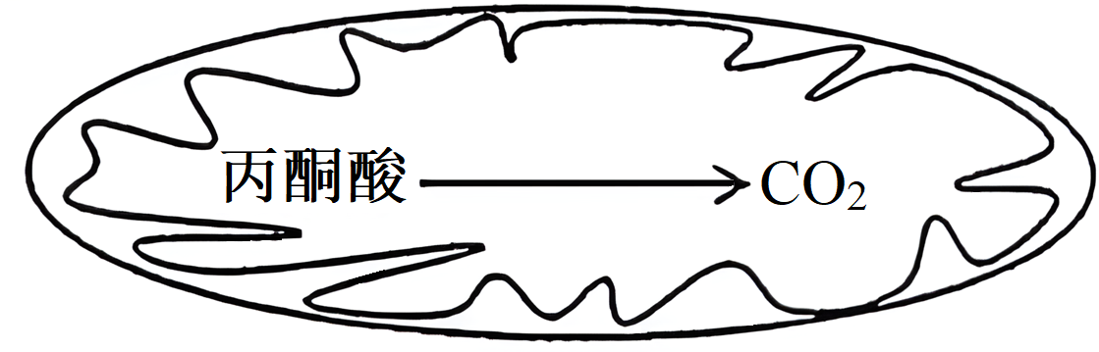
A. 需氧呼吸的第一阶段
B. 需氧呼吸的第二阶段
C. 厌氧呼吸的第一阶段
D. 厌氧呼吸的第二阶段
【答案】B
【解析】
【分析】需氧呼吸的全过程，可以分为三个阶段：第一个阶段，一个分子的葡萄糖分解成两个分子的丙酮酸，在分解的过程中产生少量的氢（用[H]表示），同时释放出少量的能量。这个阶段是在细胞溶胶中进行的；第二个阶段，丙酮酸经过一系列的反应，分解成二氧化碳和氢，同时释放出少量的能量，这个阶段是在线粒体中进行的；第三个阶段，前两个阶段产生的氢，经过一系列的反应，与氧结合而形成水，同时释放出大量的能量。
【详解】A、酵母菌需氧呼吸的第一阶段发生在细胞质基质，A错误；
B、酵母菌需氧呼吸第二阶段发生的场所是线粒体基质，过程是丙酮酸和水彻底分解成CO₂和[H]，并释放出少量的能量，B正确；
C、酵母菌厌氧呼吸的第一阶段发生在细胞质基质中，C错误；
D、酵母菌厌氧呼吸的第二阶段发生在细胞质基质中，D错误。
故选B。
9. 下图①②③所示为三种物质结构示意图。下列叙述错误的是（ ）
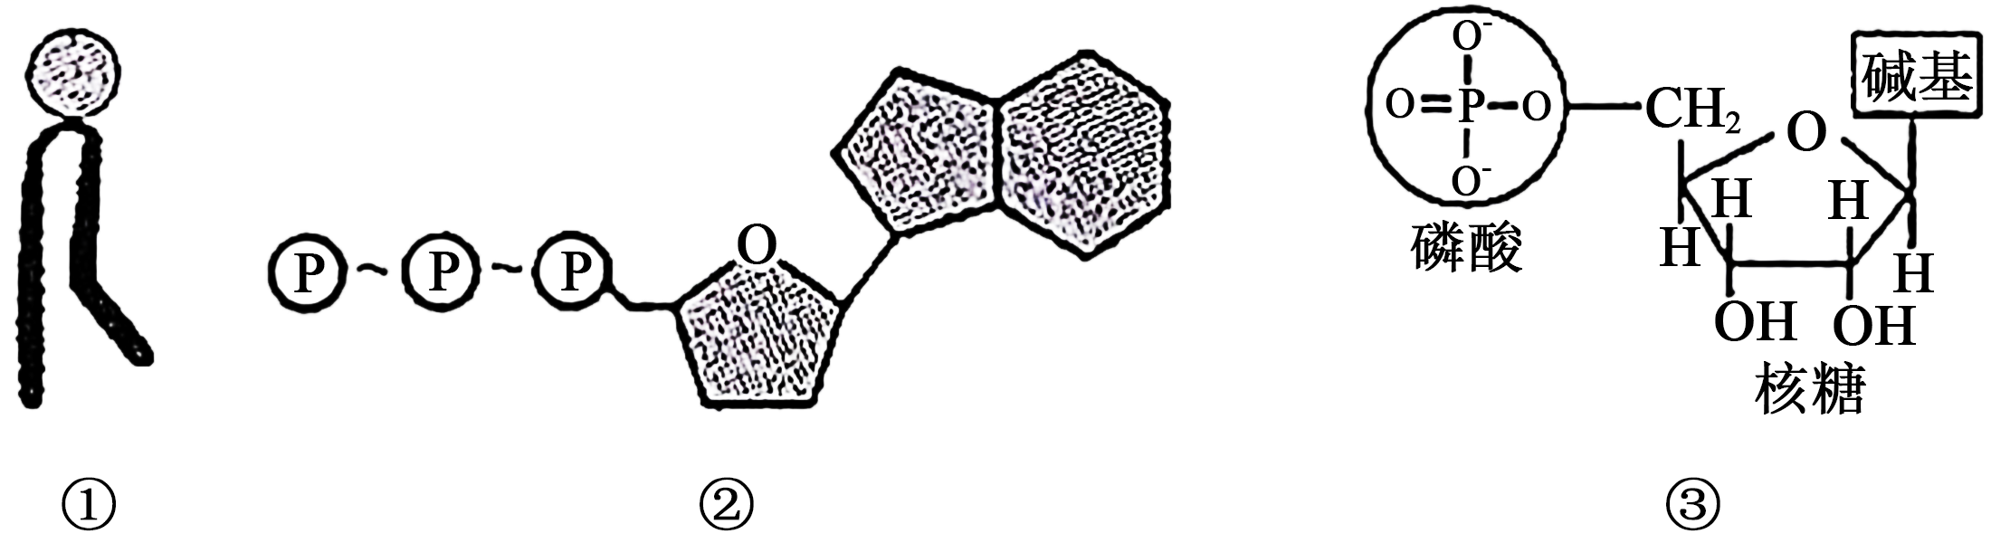
A. 三者都含有C、H、O元素 B. 三者都含有五碳糖
C. 三者都含有磷酸基团 D. 三者都能在线粒体中找到
【答案】B
【解析】【分析】ATP 的结构简式是 A-P～P～P，其中 A 代表腺苷，P
以上内容仅为本文档的试下载部分，为可阅读页数的一半内容。如要下载或阅读全文，请访问：https://d.book118.com/796010103000010051

